2024 年营销现状与趋势报告
来自 1400 多名全球营销人员的数据

主要发现：

. 人工智能正在迅速成为最终的营销助手，但仍然面临着采用障碍，例如工作保障问题、 品牌声誉以及缺乏如何使用它的知识。
. 随着社交媒体应用演变成无摩擦的电子商务平台，到 2024 年，它们可能会带来比以往 更高的投资回报率。
. TikTok、Instagram 和 YouTube 等以视频为中心的应用程序将在 2024 年实现最大增 长，尽管 Facebook 仍然是使用最多的应用程序，并且与 Instagram 的投资回报率最 高。
. 短视频提供了最高的内容投资回报率，并且将比所有其他格式获得更多的投资。
. Chrome 逐步淘汰第三方 cookie 后，营销人员将转向社交媒体定位、第一方数据和人 工智能工具来吸引受众。

2024 年顶级营销趋势

1. 人工智能正在成为内容营销的终极助手。

没有人工智能，我们就无法讨论营销趋势，其影响如此巨大， 以至于在我们的列表中占据 了第一和第二位。

最重要的一点是，人工智能正在迅速成为终极营销助手，64% 的营销人员已经在使用它，而 38% 的营销人员尚未计划在 2024 年开始使用它。

人工智能的重要性只会越来越大。事实上，谷歌美洲和全球合作伙伴总裁 Sean Downey 认为 这将是 2024 年的最大趋势。

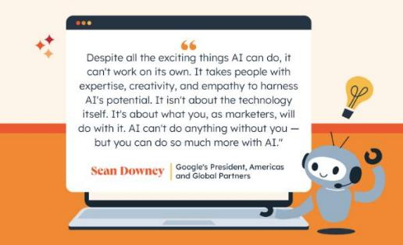
当我们观察营销人员如何看待人工智能的使用时，事情变得很有趣——60% 的人表示它将充 当帮助他们完成工作职责的助手，而 20%的人认为人工智能主要接管琐碎的任务。

但毫无疑问，人工智能将在 2024 年在营销领域引起轰动。

85% 的营销人员表示，生成式 AI 已经改变了他们在 2024 年创建内容的方式，63% 的营销 人员表示，到 2024 年，大多数内容将至少部分在生成式 AI 的帮助下创建。

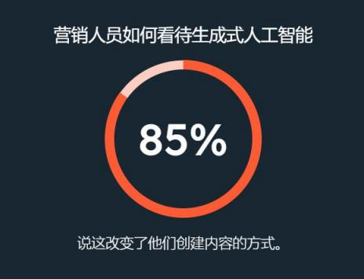

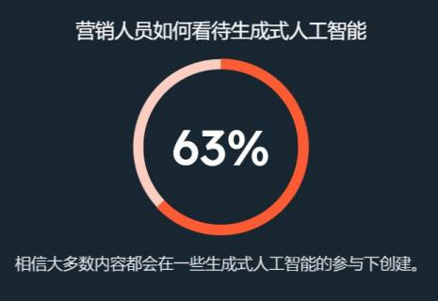
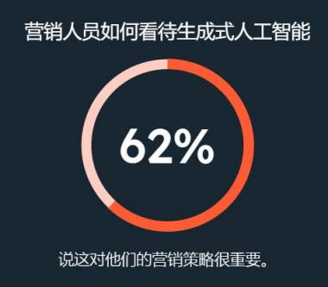

使用生成式人工智能的营销人员看到了很好的效果，他们表示这可以帮助他们制作更多、质 量更高、效果更好的内容。

正如 Miro 产品营销主管 Briana Rogers 所说“营销人员必须学习如何将人工智能融入到他 们的工作中。 ”

她解释说：“这个领域发展得如此之快，我们需要尝试一切更成熟的用例—— 比如利用机器 学习来改善广告购买，或者创建预测性客户价值模型——到更新的领域，比如识别模式在用 户研究和数据方面，协助创意开发，并建立由人工智能支持的完整客户活动。 ”

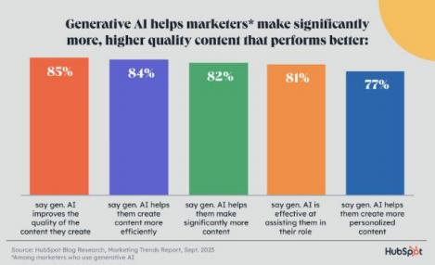

81%使用生成式人工智能的营销人员表示，它可以有效地帮助他们履行职责。具体来说，它 可以帮助他们：
. 提高他们创建的内容的质量 (85%)
. 更有效地创建内容 (84%)
. 制作更多内容 (82%)
. 创建更多个性化内容（77%）

最重要的是，56% 使用生成式人工智能进行内容创建的营销人员表示，这种内容比没有使用 生成式人工智能创建的内容效果更好。

81%的营销人员表示，使用生成式人工智能创建的内容与完全由人类创建的内容表现相同或 更好。
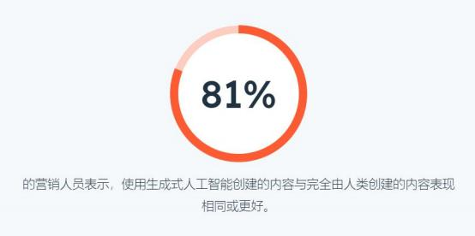

此外，我们的调查显示，与不使用人工智能/自动化工具的营销人员相比，今年使用人工智 能/自动化工具的营销人员表示他们的营销策略非常有效的可能性高出 95%。

但是，一个重要的免责声明是人工智能不应该取代你的整个内容团队。作为消费者，你不会 想要这样，谷歌这样的平台也不会。

营销人员如何使用人工智能进行内容创作

生成式人工智能的主要用例是数据分析、研究和内容创建
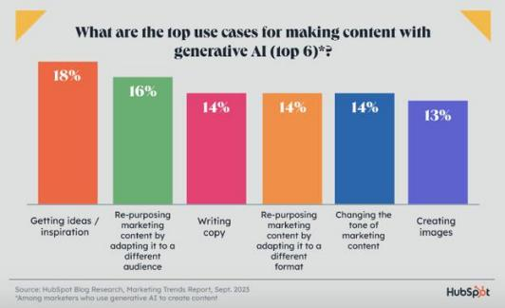
在创作内容方面，营销人员并没有用人工智能取代作家或创意人员。相反，他们主要使用人 工智能

. 集思广益新想法或角度，
. 为不同的受众、格式或渠道重新调整或调整预先创建的内容
. 撰写基本文案或大纲
. 创建图像或基本视频

就内容类型而言，营销人员使用生成式人工智能来制作社交媒体帖子、电子邮件、博客文章、 图像和产品描述。

以上内容仅为本文档的试下载部分，为可阅读页数的一半内容。如要下载或阅读全文，请访问：https://d.book118.com/865343022342011124

